Пожары в лесу и их причины

Огонь - это мощь и сила, его польза для человека неоспорима: согреть, обсушить, накормить. Но и разрушить всё вокруг до испепеления тоже в его власти. Огонь способен нанести страшный вред: от выжигания лесов и уничтожения целых посёлков до гибели людей. Всё зависит от умения управлять им. Потому так строги правила поведения и разведения костров в лесу.

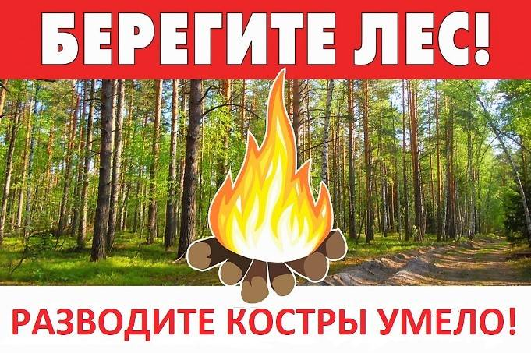

Причины лесных пожаров
Каждый год мы слышим о пожарах на бескрайних просторах страны, когда уничтожаются тысячи га леса. В среднем каждый год в стране регистрируется до 10 тысяч пожаров. Чаще всего причина пожаров носит природный естественный характер, к коим можно отнести:
- Сухие грозы и молнии, искры которых разносятся сильным ветром по сухим деревьям и траве.
- Самовоспламенение торфяников на сухих болотах.
- Выход газа и его воспламенение на высушенных торфяниках.
- Смерчи, землетрясения, бури.
Но не реже причиной лесных пожаров является человек. Оставляя не затушенные костры, бросая зажжённые спички, тлеющие сигареты, бесконтрольно устраивая сельхозпалы (сжигая сухую траву). И вот опять, каждое лето полыхают пожары, пожары, пожары!
Так можно ли разводить костры на природе? ДА! В России это делать можно по существующему законодательству со строгим соблюдением ряд мер.
противном случае, органы, в чьи обязанности возложен контроль за охраной лесов от пожаров, могут оштрафовать вас независимо от того, осведомлены вы или нет о правилах разведения костров. Каждый человек их знать обязан.

Правила пожарной безопасности в лесах
В соответствии с Правилами пожарной безопасности в лесах (Постановление правительства РФ от 30 июня 2007 г. N 417 «Об утверждении правил пожарной безопасности в лесах», п.8, гл.2) порядок разведения костров регламентируется следующим образом:
В период со дня схода снежного покрова до установления устойчивой дождливой осенней погоды или образования снежного покрова в лесах запрещается:
- разводить костры в хвойных молодняках,
- на гарях,
- на участках поврежденного леса,
- торфяниках,
- в местах рубок (на лесосеках),
- не очищенных от порубочных остатков и заготовленной древесины,
- в местах с подсохшей травой,
- а также под кронами деревьев.
- В других местах разведение костров допускается на площадках, отделенных противопожарной минерализованной (то есть очищенной до минерального слоя почвы) полосой шириной не менее 0,5 метра. После завершения сжигания порубочных остатков или использования с иной целью костер должен быть тщательно засыпан землей или залит водой до полного прекращения тления;( редакция от05.05.2011 N 343)
Однако, особые природные условие в регионе (длительная высокая температура, сильная засуха, отсутствие дождей длительное время) дают возможность ввести особый противопожарный режим и запретить разведение костров в лесах специальным постановлением местных муниципальных образований. Вплоть до полного запрета на посещение лесов.
Так, если кто помнит, было в 2010 году в Хабарском районе, когда жара за + 40º и отсутствие почти 2 месяца дождей привело повсеместно к сильнейшей засухе. Вот тогда и начали полыхать леса и степи, сметая на своём пути не только леса, но и сёла и посёлки.

Особый противопожарный режим
Трактовка особого противопожарного режима приводится в статье 30 Федерального закона от 21.12.1994 N 69-ФЗ (ред. от 29.07.2017) "О пожарной безопасности". Приведу полностью содержание статьи на случай, чтоб каждый знал её содержание.
Статья 30. Особый противопожарный режим
«В случае повышения пожарной опасности решением органов государственной власти или органов местного самоуправления на соответствующих территориях может устанавливаться особый противопожарный режим.
На период действия особого противопожарного режима на соответствующих территориях нормативными правовыми актами Российской Федерации, нормативными правовыми актами субъектов Российской Федерации и муниципальными правовыми актами по пожарной безопасности устанавливаются дополнительные требования пожарной безопасности, в том числе предусматривающие привлечение населения для локализации пожаров вне границ населенных пунктов, запрет на посещение гражданами лесов, принятие дополнительных мер, препятствующих распространению лесных и иных пожаров вне границ населенных пунктов на земли населенных пунктов (увеличение противопожарных разрывов по границам населенных пунктов, создание противопожарных минерализованных полос и подобные меры).»

Штрафы за незаконное разведение костров
За нарушение правил разведения костров предусмотрен штраф:
- Физическим лицам, обычным гражданам штраф в размере от 1 500 до 3 000 рублей.
- Должностным лицам розжиг костра без соблюдения мер пожарной безопасности обойдется от 10 000 до 20 000 рублей.
- Юридическим лицам и вовсе придется туго: штраф для них составит от 50 000 до 200 000 рублей.
Если ваши действия явились источником пожара штрафы
- 5 тыс. – граждане;
- 50 тыс. – должностные лица;
- от 0,5 до 1 млн. – юридические структуры.
Помимо прочего все граждане обязаны сообщать о случаях лесных пожаров, и до приезда пожарных сами проявлять инициативу по тушению огня. Конечно, не допуская ущерба своему здоровью и жизни.
Не проходите мимо случайных возгораний, звоните и сообщайте о них в службу спасения по номеру 101
земля на даче, как и земельный участок в частном доме - собственность, потому собственник в праве разводить костры на своей территории. Закон разрешает костры на дачах, если они:
- не несут ущерб окружающей среде и здоровью других людей;
- осуществляются с соблюдением необходимых мер предосторожности.
Меры предосторожности, которые важно соблюдать:
- не разводить огонь вне специальных приспособлений таких как мангал, металлическая бочка, специальная площадка барбекю;
- не допускать нахождения рядом легковоспламеняющихся предметов: сухой травы, листьев, бумаги;
- без присмотра открытый огонь не следует оставлять ни на минуту;
- выбирать место подальше от жилых и хозяйственных построек.
В черте города, в парках, городских садах, ландшафтных заповедниках разведение костров категорически запрещается. За городам сейчас создаются специальные зоны отдыха, где за отдельную плату вы получите доступ к специально организованным площадкам для костров.
Это же касается дворовых площадок микрорайонов, там огонь недопустим. Касательно балконов жилых домов, закон этот момент не оговаривает. Однако, трудно себе представить любителей, кто устроит на своём балконе зарницу. А вот использовать электро-аэрогриль - это, пожалуйста.
И пора уже научиться элементарным правилам соблюдения чистоты и порядка в лесу. Ну сколько же можно гадить после себя, не задумываясь, что после вас придут люди на отдых.
Пусть отдых на природе доставит всем истинное наслаждение и оставит приятные впечатления.
79 ПСЧ, ТОНД и ПР № 5 и отдел ГО и ЧС

